NOVI ČEVLJI – NOVI ŽULJI, STARI ČEVLJI – NOVI ŽULJI
IRENA PEČAVAR ČARMAN

Imam nove planinske čevlje, kaj pa vi? To so lahko vaši prvi planinski čevlji, ali pa se pridružujejo tistim, ki imajo že močno oguljeno notranjost, podplat pa ni več vreden tega imena. Od starih čevljev se velikokrat še nismo pripravljeni posloviti in imajo še vedno častno mesto na polici, nam pa zaradi njihove dotrajanosti lahko zagrenijo življenje na planinski poti.

Stari čevlji so se z našimi nogami že spoprijateljili, vedo kje imamo kurja očesa, vedo kje so nas ožulili salonarji, ko smo plesali na veselici, pa tudi vsi grehi ozkih čevljev v mladosti so jim poznani.

Ko kupujemo planinske čevlje, izberemo take, ki imajo vse možne »membrane«, se dobro prilegajo naši nogi, so všeč našim očem in pa denarnica nam mora vse to dopuščati.

Ko imam jaz nove čevlje, si že preventivno nalepim obliže na predel pete. Tudi pri starih čevljih, ki jih nisem imela nekaj mesecev, naredim isto. Obliž mora biti dovolj velik, da se nam ne zgodi to, da imamo potem žulj zraven obliža.

Pri obližih imamo celo paleto izdelkov, od takih, ki so vodoodporni, do takih, ki imajo blazinice prepojene z raznimi specialnimi kremami. Mislim, da sem poizkusila skoraj vse, kar Slovenija uvaža in kar ima doma (Hartman, Cosmopor, North………..), pa tudi tiste iz Nemčije, Avstrije in Švedske. Veste, kaj se mi je najbolj obneslo? Naš slovenski, Tosamin vivapor. O ceni ne bi izgubljala besed, ker za enega tujega dobite pet naših.

In kaj če žulj nastane, mi pa smo nekje v visokogorju na večdnevni turi? Takoj ko začutimo, da bi nekaj lahko nastalo na naši nog,i nalepimo obliž. »Moja hribovska praksa« pri oskrbi žuljev pravi, da čez obliž povijemo povoj, vendar moramo paziti, da povoja ni preveč, ker potem ne bomo mogli obuti čevlja. Primerni so vsi povoji, vendar jaz v ta namen uporabljam samolepilni coban povoj. Dobi se ga v lekarnah ali pa v trgovinah s sanitetnim materialom, pa tudi Lidel in Hofer ga imata nekajkrat na leto v svojih akcijah.

Kdaj žulj »predremo«?

V medicinski doktrini so opisani različni primeri. Iz izkušenj lahko rečem, da ga jaz v hribih sterilno «predrem« samo v primerih, ko je ta tako velik , da ni možno več obuti čevlja in nadaljevati poti. To pomeni, da bi bila potrebna pomoč GRS in verjetno helikopterja, da bi tega nesrečnika prepeljali v dolino. Potem pa bi se nam še kavke smejale, helikopterska intervencija zaradi žulja ha, ha, ha, ha,ha, ha, ha, ha, ha, ha, ha, ha.

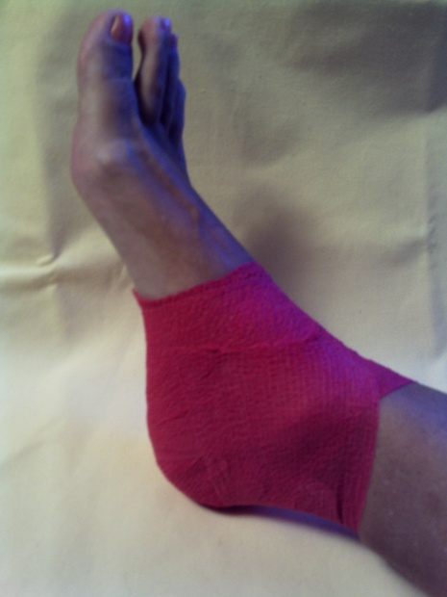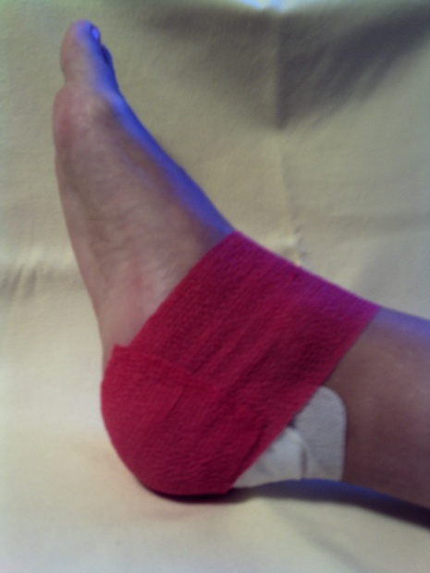

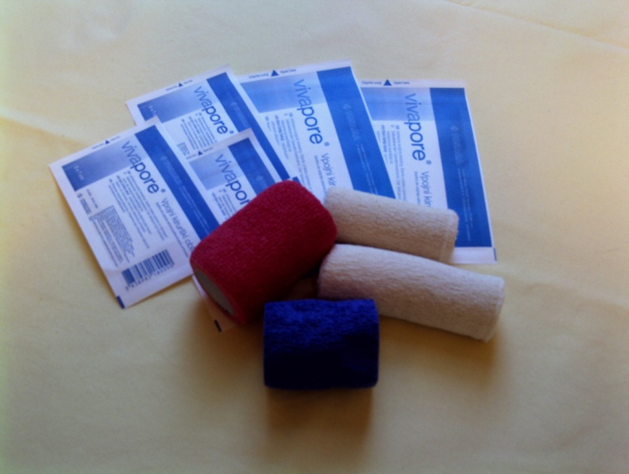
Čim manj žuljev in čim več lepih trenutkov v gorah vam želim.

P.S. Ne želim nobenega proizvajalca sanitetne opreme hvaliti ali grajati. Moj izbor je tak kot sem napisala, tako v hribih kot v službi ali na športnih prireditvah v telovadnici. Mogoče je vaš izbor drugačen, nič hudega, saj tudi planinske čevlje ne nosimo vsi enake.

